類神經網路

學號：104501527

姓名：高禾

程式執行說明：

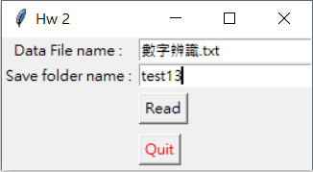

這是一開始的畫面

Data File name 是欲使用的資料名稱

Save folder name 是想儲存結果與數據的檔案名稱 (不須事先創立)

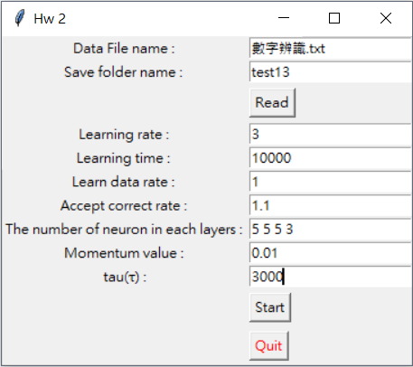

讀進去之後就會有這個版面

Learning rate 就是初始學習率

Learning time 是最大疊代的限制

Learn data rate 是有多少比例的資料當學習使用 (剩下的當測資)

如果在此把比例設成1或以上，那麼將不存在測資，而正確率就會直接以學習資料來計算。

Accept correct rate 可接受的正確率，一旦符合就會結束程式。如果想要

讓程式把學習資料學到完全正確，即可以調整成1或以上，

這樣程式就會不斷的學習直到疊代次數到達上限。

The number of neuron in each layer 輸入各層的類神經元數量，每一層之間請用

空白隔開，無須輸入輸入層的類神經元數量

已從資料分析，而最後一層及代表輸出層類神

經元數量。

Momentum value 慣性因子

tau 學習率下跌因子

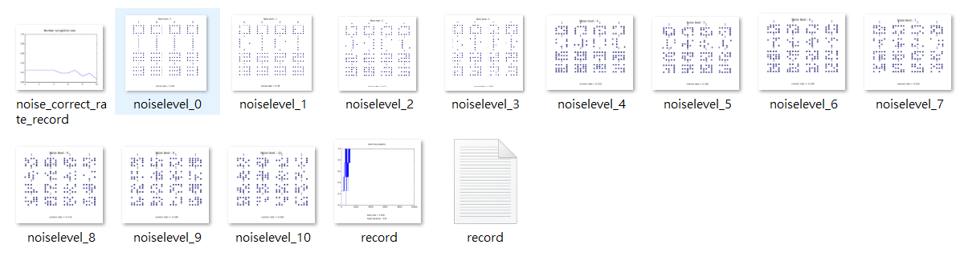

訓練結束後會看到一組檔案 (這是數字辨識)

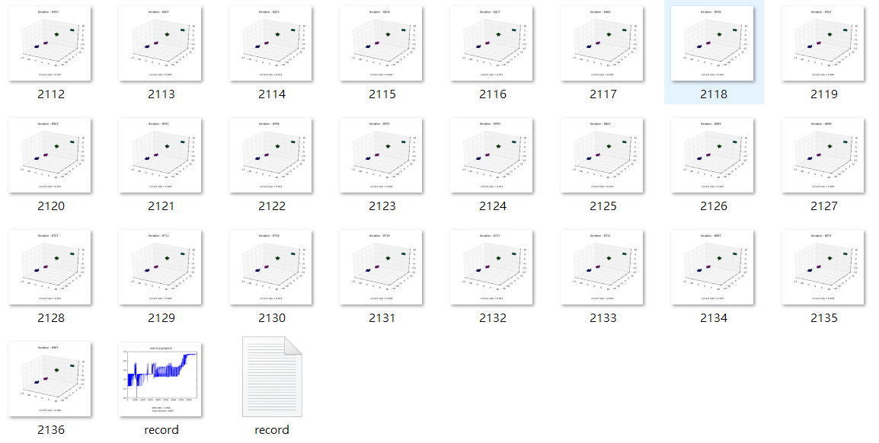

這是某三次元資料

其中包含了總總資料的紀錄在record.txt

還有正確率的上升曲線

而數字辨識更是有噪音的產生與顯示。

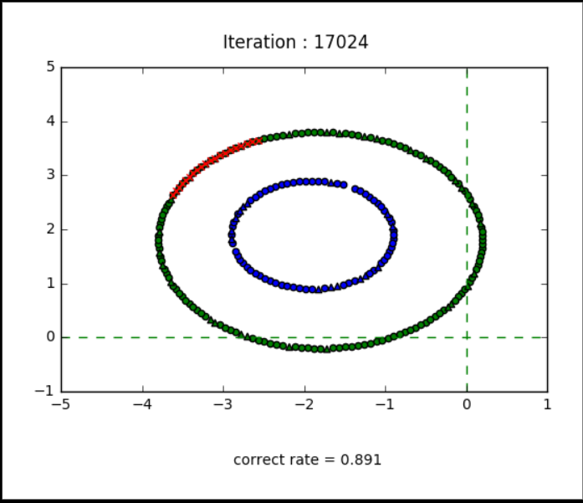

舉此圖為例子，紅色的小x就是代表錯誤的資訊，而仔細看可以得知有小三角形與小圓形的差別，圓形是訓練資料，而三角形則是測資。

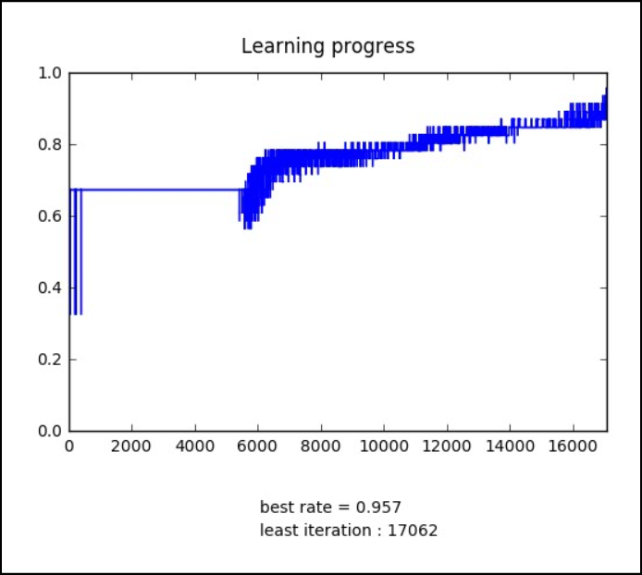

舉此圖為例子，這是正確率容忍範圍調整為0.95的例子，而其中藍色的線 (部分過於密集可能難以分辨) 就是正確率隨著訓練所上升的曲線。

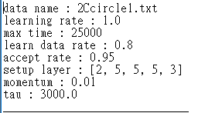

這是在record.txt裡面的資料，不但有記錄每一次訓練的鍵結值，更是有初始的設定等等。下面那張圖一為同個檔案，而最後便是利用口袋演算法去保留最佳

鍵結值並顯示於檔案最後。

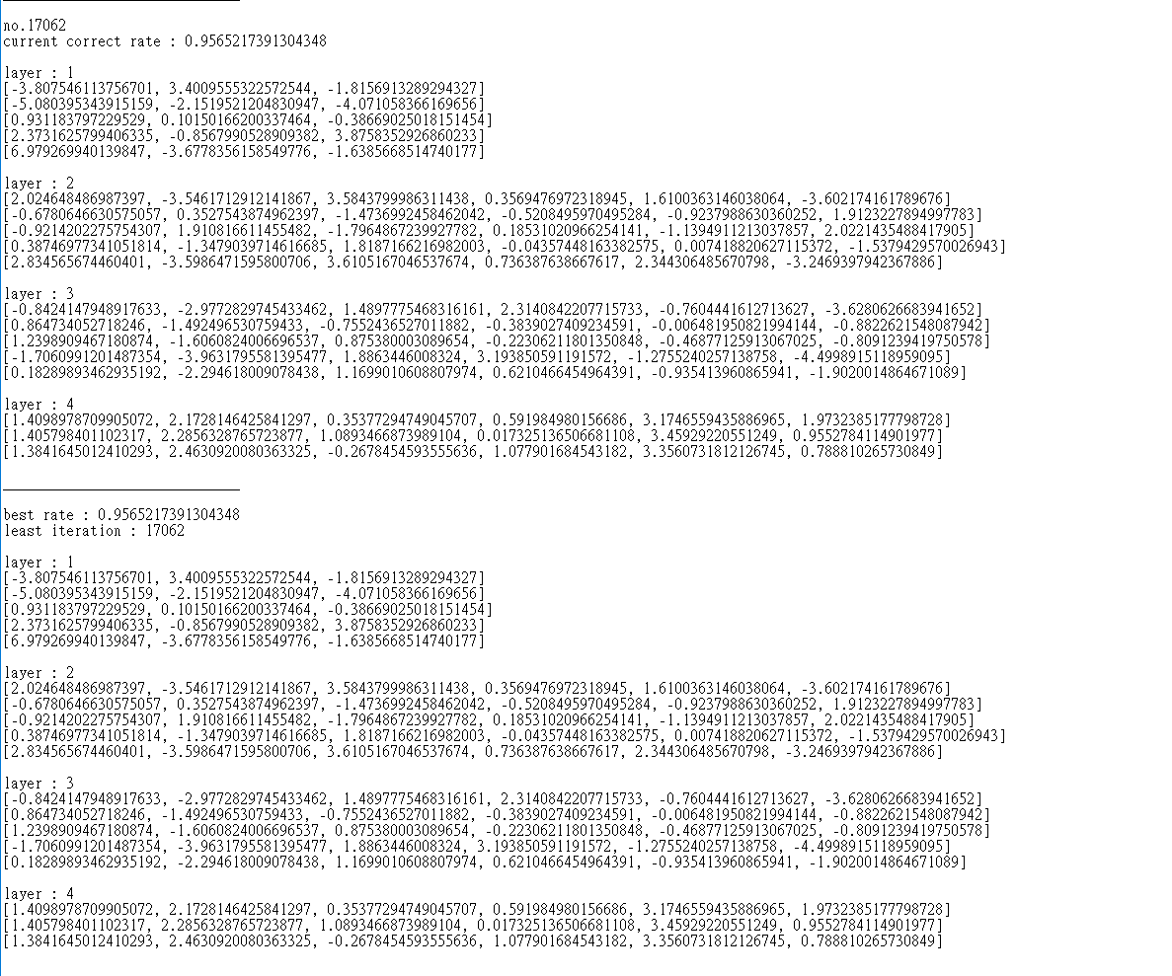

程式簡介：

開發環境：python 3.5.2 (IDE)

所使用的函式庫：matplotlib，畫圖用

tkinter，圖形介面的設計

os，寫檔與讀檔

mpl_toolkits.mplot3d，3D的畫圖

time , random，亂數的產生，打亂資料順序

math，運算exponential的值

重點程式碼說明：

class SN就是一個類神經元，可記錄總總的資料 (輸出、誤差大小、當下鍵結值、上回鍵結值)。但是我並沒有把計算功能寫入SN裡面，我主要是利用function去連接他們與操作運算。

getnum就是把某一組數據從輸入層送入整個類神經網路，並導致所有類神經元都有所輸出，其中一當然包刮輸出層。

getarea是判斷當下的輸出屬於哪一個分區，利用了眾數統計的概念。

calculate就是輸入新的一組新數據並且 (從輸入層道輸出層) ，再計算每個類神經元的誤差值 (從輸出層到輸入層)。

change是利用當下每個類神經元的誤差值去完成一次挑整鍵結值的動作。(從輸出層到輸入層)

checkrate是計算當下正確率

makefig是畫圖

numpic是畫數字

read是讀檔加圖形介面的布置

realstart就是主程式

實驗結果：

實在太多檔案，我直接PO在雲端上。

<https://drive.google.com/drive/folders/0B28QTx317gsrcW9Rb0pscHJaeUE?usp=sharing>

實驗結果分析與討論：

如果訓練次數不構充足，就很有可能不會到達理想的正確率。多次經驗發現至少要10000次才有可能有看頭。

而學習率初始值千萬不可太小，要不然就會卡在正確率不高的位置而永不得上升。

其中學習率與慣性和tau值關係密不可分，tau通常設在3000左右，而慣性因子通常設在0.01才不會導致類神經鍵結值中途開始過小的調整，導致正確率部怎麼改進。

希望有機會能夠寫自動多次的隨機初始化，這樣就能夠了解初始化與正確率的上升的影響關係大小。